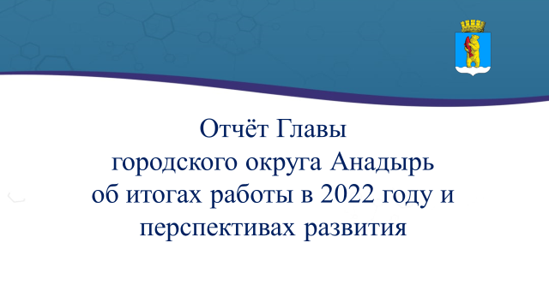
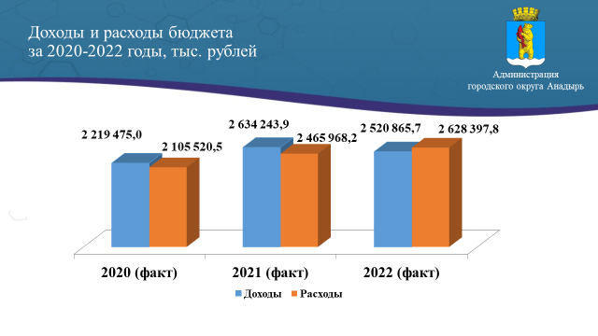 | Бюджетная обеспеченность  Формирование бюджета городского округа Анадырь продолжается в трехлетнем формате.  Бюджет городского округа Анадырь на 2022 год был принят 16 декабря 2021 года. Первоначальный бюджет городского округа Анадырь содержал следующие параметры:  - общий объём доходов 2 188 927,8 тыс. рублей;  - общий объём расходов 2 158 427,8 тыс. рублей;  - профицит 30 500,0 тыс. рублей (для погашения долговых обязательств, межбюджетных кредитов).  В течение 2022 года изменения в бюджет города Анадырь решениями Совета депутатов городского округа Анадырь вносились 5 раз.  Последние изменения в бюджет городского округа Анадырь на 2022 год были внесены 22 декабря 2022 года.  В конце 2022 года утвержденные параметры бюджета городского округа Анадырь составили:  - общий объем доходов 2 471 932,5 тыс. рублей;  - общий объем расходов 2 797 924,4 тыс. рублей;  - дефицит бюджета 325 991,9 тыс. рублей.  Бюджет города Анадырь за 2022 год исполнен:  - по доходам в сумме 2 520 856,7 тыс. рублей;  - по расходах в сумме 2 628 397,8 тыс. рублей;  - дефицит 107 541,1 тыс. рублей;  - муниципальные долговые обязательства на 01.01.23 – 106 680,0 тыс. рублей.  Доходная и расходная части бюджета городского округа Анадырь на протяжении трех лет имеет стабильную тенденцию к росту.  Бюджет городского округа Анадырь на 2023 год и плановый период 2024 и 2025 годов принят на сессии Совета депутатов городского округа Анадырь 22 декабря 2022 года. Бюджет сбалансирован. Долговые обязательства состоят из бюджетных кредитов, предоставленных из окружного бюджета. Погашение долговых обязательств осуществляется в сроки, установленные кредитным договором. Просрочка обязательств не допускается.  С учетом требований Бюджетного кодекса РФ с 1 января 2022 года кассовое исполнение бюджета городского округа Анадырь осуществляется Управлением финансов, экономики и имущественных отношений Администрации городского округа Анадырь. Всем муниципальным учреждениям открыты лицевые счета на базе финансового органа городского округа Анадырь.
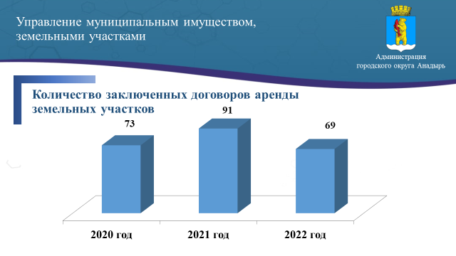 | Управление муниципальным имуществом, земельными участками  Управление и распоряжение земельными участками на территории городского округа Анадырь осуществлялось посредством сдачи в аренду, предоставления в постоянное (бессрочное) пользование, продажи земельных участков, предоставления в безвозмездное пользование.  В 2022 году проводились торги в форме аукционов, в результате в аренду под различные цели предоставлено 27 земельных участков.  Заключено 69 договоров аренды земельных участков, из них 26 - по результатам аукционов; заключено 26 допсоглашений к ранее заключенным договорам.  В 2022 году была продолжена практика по заключению соглашений о перераспределении земельных участков, находящихся в государственной (муниципальной) собственности, и земельных участков, находящихся в частной собственности. В доход бюджета городского округа Анадырь поступили средства в сумме 365,810 тыс. руб. Доходы бюджета городского округа Анадырь от аренды земельных участков в 2022 году составили 19 769,422 тыс. руб.  Было заключено 16 договоров передачи земельных участков в собственность, по которым начислено в качестве выкупной цены 7 404,6 тыс. руб.  Доходы бюджета городского округа Анадырь от аренды недвижимого имущества (за исключением земельных участков) в 2022 году составили 41 873,9 тыс. руб.  Программа приватизации муниципального имущества на 2022 год реализовывалась в соответствии с Решением Совета депутатов городского округа Анадырь от 16 декабря 2021 года № 199 «Об утверждении прогнозного Плана (программы) приватизации муниципального имущества городского округа Анадырь на 2022, 2023, 2024 годы».  Доходы от приватизации муниципального имущества в 2022 году составили 9 930,9 тыс. рублей. Все они приходятся на доходы от приватизации муниципального имущества субъектами малого и среднего предпринимательства при реализации ими права на преимущественный выкуп в соответствии с Федеральным законом от 22 июля 2008 года № 159-ФЗ.  В соответствии с Указом Президента Российской Федерации от 16 марта 2022 года № 121 «О мерах по обеспечению социально-экономической стабильности и защиты населения в Российской Федерации» Решением Совета депутатов городского округа Анадырь от 27.07.2022 № 268 было отменено увеличение размера арендной платы по договорам аренды земельных участков, находящихся в муниципальной собственности и расположенных на территории городского округа Анадырь, на коэффициент инфляции, равный прогнозируемому уровню инфляции, предусмотренному в Федеральном законе от 6 декабря 2021 года № 390-ФЗ «О федеральном бюджете на 2022 год и на плановый период 2023 и 2024 годов» - 4%, на период с 1 января 2022 года по 31 декабря 2022 года. Арендаторам земельных участков, находящихся в собственности городского округа Анадырь, был произведен перерасчет.  Предоставлено два земельных участка гражданам, имеющих трех и более детей, в собственность бесплатно.  Заключено 12 договоров безвозмездного пользования земельными участками под строительство объектов местного и регионального значения.  В целях дальнейшего развития городского округа Анадырь в 2022 году были внесены изменения в Генеральный план городского округа Анадырь и Правила землепользования и застройки. Появились новые территориальные зоны для жилищного строительства, расширены границы территориальной зоны объектов инженерной инфраструктуры для размещения объектов коммунального обслуживания, градостроительные регламенты приведены в соответствие с классификатором видов разрешенного использования земельных участков.
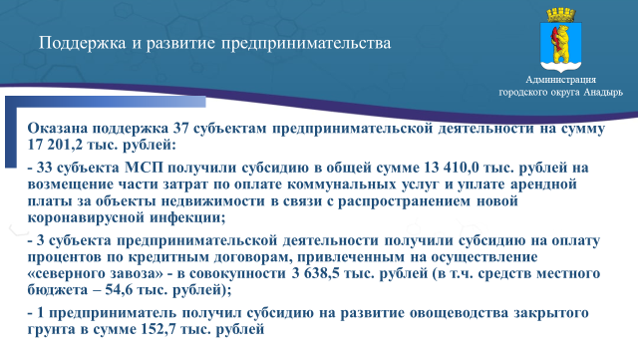 | Поддержка и развитие предпринимательства  В 2022 году была оказана поддержка 37 субъектам предпринимательской деятельности на общую сумму 17 201,2 тыс. рублей. Эта б=работа велась по нескольким направлениям.  Были завершены мероприятия по предоставлению субсидии субъектам предпринимательской деятельности на возмещение части затрат по оплате коммунальных услуг и уплате арендной платы за объекты недвижимости в связи с распространением новой коронавирусной инфекции. Объем финансовой поддержки в 2022 году по данному направлению составил 13 410,0 тыс. рублей, субсидии были предоставлены 33 субъектам МСП.  Предоставление субсидий на уплату процентов по кредитным договорам, привлеченным на осуществление «северного завоза» потребительских товаров, в 2022 году было передано на уровень муниципальных образований. По итогам отбора за счет субсидии три субъекта предпринимательской деятельности получили компенсацию затрат по уплате процентов на общую сумму 3 638,5 тыс. рублей, из них за счет средств местного бюджета 54,6 тыс. рублей.
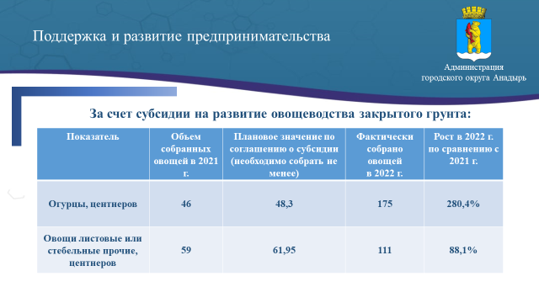 | Также в прошедшем году, в целях поддержки развития тепличных хозяйств, за счет средств муниципального бюджета была предоставлена субсидия в сумме 152,7 тыс. рублей на финансовое обеспечение затрат на развитие овощеводства закрытого грунта – а именно, на покрытие расходов, связанных с доставкой подвозной воды. Предприниматель, получивший данную поддержку, значительно нарастил объемы выращенных в теплице огурцов и зелени (см. таблицу).
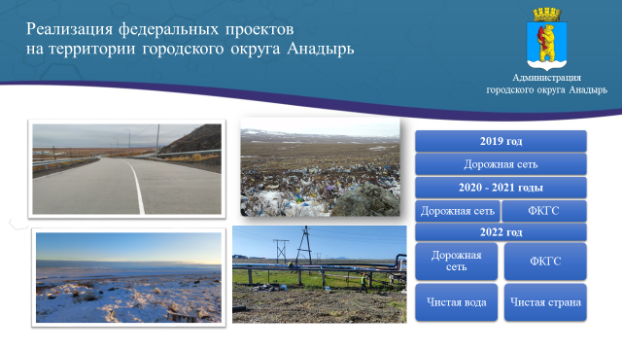 | В целях комплексного обустройства территории городском округе Анадырь в 2022 году муниципалитет участвовал в реализации 4 национальных проектов в сфере дорожного хозяйства, жилищно-коммунального комплекса и экологии, а именно:  федерального проекта «Дорожная сеть» национального проекта «Безопасные качественные дороги»;  национального проекта «Формирование комфортной городской среды» национального проекта «Жилье и городская среда»;  федеральных проектов «Чистая вода» и «Чистая страна» национального проекта «Экология».  Напомню, в 2019 в городском округе Анадырь участвовал в мероприятиях 1 федерального проекта, в 2020-2021 – 2-х.
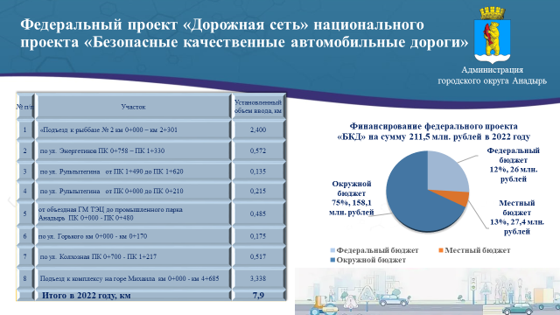 | Городской округ Анадырь продолжает принимать участие в реализации национального проекта «Безопасные качественные дороги», что позволит к 2025 году увеличить сеть соответствующих нормативным требованиям дорог до 26,6 км, т.е. до 86% от общей протяженности автомобильных дорог муниципалитета.  За 2022 год было отремонтировано и приведено в соответствие с требованиями нормативов 7,9 км.  Администрацией были заключены муниципальные контракты на ремонт семи участков автомобильных дорог на общую сумму 211,5 млн. рублей, в том числе:  26 млн. рублей средства федерального бюджета;  158,1 млн. рублей - средства окружного бюджета;  27,4 млн. рублей - средства местного бюджета.
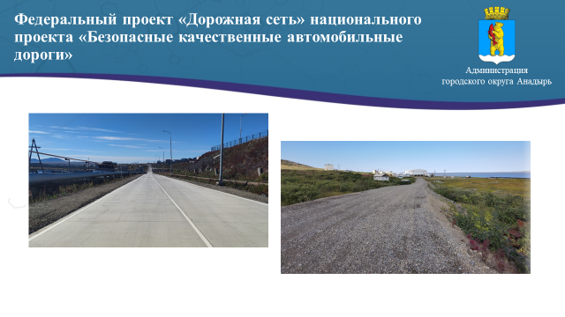 | В 2022 году на территории городского округа Анадырь были выполнены следующие работы:  бетонирование автомобильной дороги по ул. Колхозная;  бетонирование участка дороги по ул. у Рультытегина в районе АТЭЦ;  бетонирование участка дороги по улице Энергетиков;  бетонирование участка дороги по ул. Рультытегина (от ул. Ленина до ул. Отке);  бетонирование участка дороги по ул. Горького;  отсыпка и выравнивание грунтовой дороги на Рыббазу №2;  отсыпка и выравнивание грунтовой дороги от ГМТЭЦ до промышленного парка Анадырь.
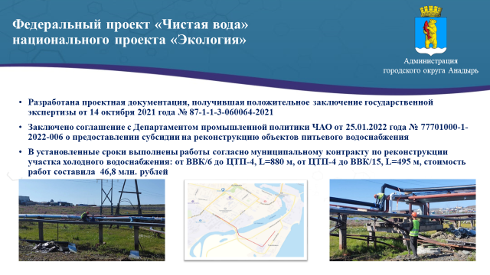 | В 2022 году в рамках федерального проекта «Чистая вода» проведена реконструкция системы холодного водоснабжения (сетей общей протяженностью 1,3 км), что улучшило качество холодной питьевой воды.  В рамках муниципального контракта № 15 подрядной организацией ООО «ГостСтрой» (Иркутская область, г. Ангарск) выполнены работы по реконструкции двух участков трубопроводов холодного водоснабжения, обеспечивающих население с. Тавайваам холодной водой.  Реконструкция этих двух участков включала в себя демонтаж старых стальных труб и прокладки полиэтиленовых труб диаметром 159, 200 и 250 мм.
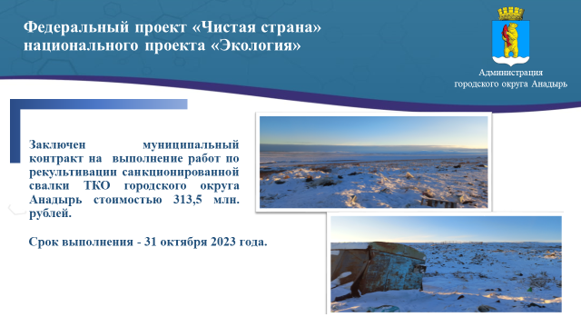 | В рамках федерального проекта «Чистая страна», в ходе исполнения подпрограммы «Реализация комплекса мероприятий по обращению с отходами» муниципальной программы «Охрана окружающей среды в городском округе Анадырь на 2015-2024 годы» проводятся мероприятия по рекультивации санкционированной свалки ТКО в городском округе Анадырь, расположенной в 3,5 км юго-западнее города Анадырь на склоне горы Михаила.  В 2022 г. заключен муниципальный контракт на выполнение работ по рекультивации санкционированной свалки ТКО на сумму 313,5 млн. рублей.  В настоящее время выполнены работы по перемещению отходов из левой части свалки в правую. При этом как со стороны Администрации, так и со стороны МП «Градпроект», осуществляющего функции строительного контроля, к подрядной организации ООО «ЭкоСтрой» есть ряд вопросов по исполнению обязательств муниципального контракта и содержанию отчётной документации.
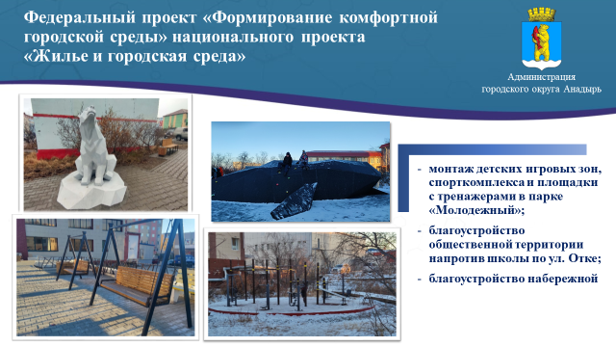 | В рамках заключённого ранее муниципального контракта на благоустройство парка «Молодёжный» в летний период 2022 года в ходе исполнения второго этапа выполнены работы по монтажу оборудования детских игровых зон, отдельного спортивного комплекса и площадки с тренажёрами. На детской площадке установлен «Чукотский календарь» из 12 деревянных брусьев, кит-скалодром.  Также в 2022 году проведено благоустройство общественной территории по Дежнева и территории напротив здания школы по ул. Отке.  Кроме того, за счет внебюджетных источников была благоустроена общественная территория «Набережной».
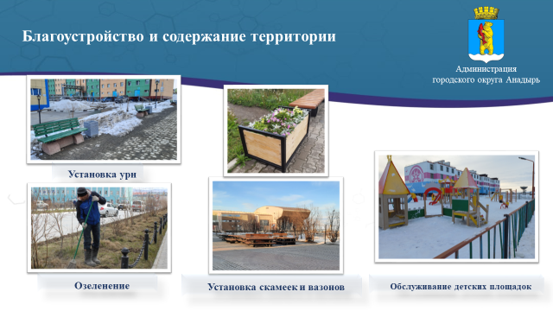 | Муниципальным учреждением «Служба содержания и благоустройства» в рамках утвержденного на трехлетний период муниципального задания проводятся работы по благоустройству, озеленению и уборке общественных территорий, существующих скверов и парков города, содержанию детских площадок и остановок.  Данным учреждением на постоянной основе проводятся работы по ремонту и уборке автобусных остановок, в том числе по очистке общественных зон от снега.  Отмечу, что раньше указанные работы выполнялись подрядными организациями в рамках муниципальных контрактов, при этом очистка от снега детских площадок не производилась.
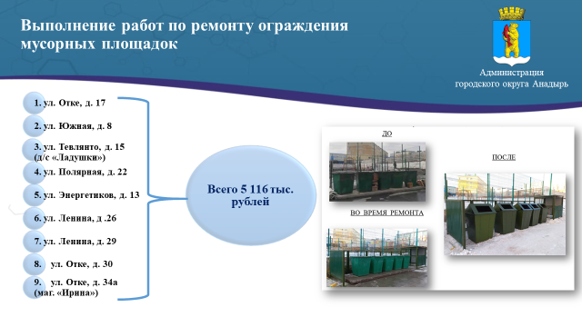 | Администрация городского округа Анадырь продолжает участвовать в мероприятии по финансовой поддержке реализации инициатив населения по благоустройству территории городского округа Анадырь.  В 2022 году Администрация поддержала проект инициативных групп граждан по ремонту 9-ти ограждений мусорных площадок около домов по адресам Отке, 17, Южная, 8, Тевлянто, 15, Полярная, 22, Энергетиков, 13, Ленина, 26 и 29, Отке, 30 и 34а.  Также в прошедшем году продолжились ремонтно-восстановительные работы на школьном стадионе МБОУ ООШ №1.  Работы по муниципальному контракту были выполнены не в полном объеме, подрядчику были выставлены неустойки в виде штрафных санкций.  В этом году покрытие из искусственной травы будет полностью заменено.
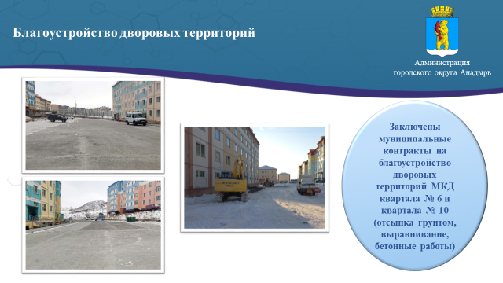 | В целях улучшения комфортного и безопасного проживания граждан, в 2022 году произведены работы по благоустройству 6 квартала в границах ул. Чукотская, 4, ул. Рультытегина, 13, 15, 17, ул. Отке, 24, 24а, 26, 26а, 26б, и 10 квартала в границах ул. Строителей 4, 6, 8, 10, 12, 14. На территории обоих кварталов подрядной организацией был осуществлен демонтаж существующего грунтового и железобетонного покрытия и произведена планировка территории с отсыпкой грунтового основания под устройства бетонирования.  На дворовой территории 6-го квартала произведена частичная замена участков инженерных сетей тепло-водоснабжения и водоотведения.  Общая сумма всех работ по благоустройству двух кварталов составила 109,5 млн. рублей.
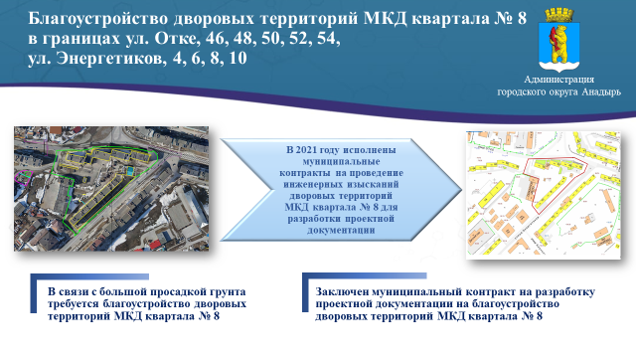 | Необходимо отметить, что в связи с большой просадкой грунта планируется благоустройство дворовых территорий многоквартирных домов квартала № 8 в границах ул. Отке, 46, 48, 50, 52, 54, ул. Энергетиков, 4, 6, 8, 10.  Для этого в 2021 году в рамках заключённых муниципальных контрактов на общую сумму 1 790,5‬ тыс. рублей проведены инженерные изыскания.  В 2022 году заключен муниципальный контракт на разработку рабочей и сметной документации, по результату чего в 2023 году можно будет приступить к реализации 1-го этапа благоустройства квартала № 8.
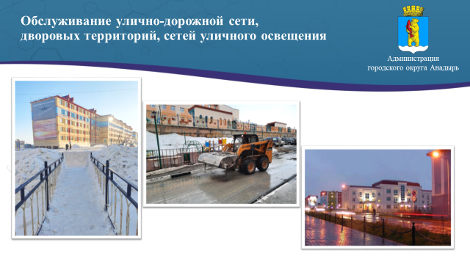 | В рамках двухгодичного контракта 2022-2023 годов выполняются работы по обслуживанию улично-дорожной сети и дворовых территорий городского округа Анадырь.  Для обеспечения бесперебойного движения транспорта (в первую очередь пассажирского и спецтранспорта) и пешеходов независимо от погодных условий в течение года производится:  очистка проезжей части от мусора, грязи и посторонних предметов, мойка покрытий.  механизированная снегоочистка, расчистка дворовых проездов, подъездов и дворовой территории от снежных заносов, борьба с зимней скользкостью, уборка снежных валов с обочин;  погрузка и вывоз снега, распределение противогололедных материалов, регулярная очистка от снега и льда тротуаров, пешеходных дорожек и других объектов;  установка недостающих дорожных знаков.  Также в соответствии с муниципальными контрактами ежегодно выполняются работы по обслуживанию и ремонту сетей уличного освещения и иного электрооборудования городского округа Анадырь:  текущий ремонт сетей уличного освещения;  окраска опор и кронштейнов парковых светильников, выравнивание геометрии опор;  демонтаж светильников при повреждении дорожных опор;  ремонт дорожных и парковочных светильников;  обслуживание светофорного оборудования;  снятие показаний счетчиков по учету электроэнергии объектов Администрации городского округа Анадырь.  Все эти мероприятия реализуются в рамках муниципальной программы «Развитие территории городского округа Анадырь на 2019-2024 годы».
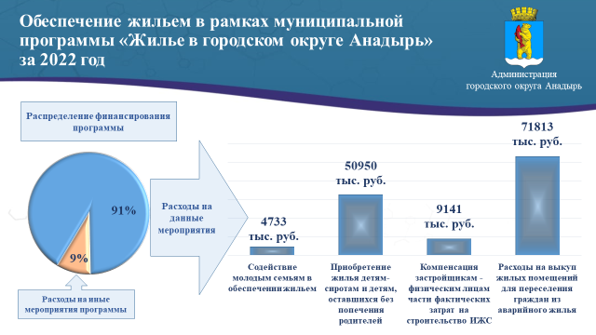 | Но одним из главных вопросов для населения остается обеспечение жильем.  Администрацией реализуется муниципальная программа «Жилье в городском округе Анадырь», которая состоит из следующих основных мероприятий:  - содействие молодым семьям в обеспечении жильем;  - приобретение жилья детям-сиротам и детям, оставшихся без попечения родителей;  - содействие развитию индивидуального жилищного строительства – компенсация застройщикам-физлицам части фактических затрат на эти цели;  - выкуп жилых помещений для переселения граждан из аварийного жилья.  Всего финансирование мероприятий программы в 2022 году составило 150 037 тыс. рублей.
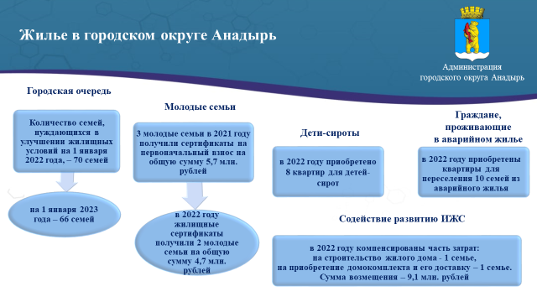 | В соответствии с Жилищным кодексом и региональным законодательством в городском округе Анадырь ежегодно по состоянию на 1 января утверждается список граждан, признанных нуждающимися в улучшении жилищных условий.  По состоянию на 1 января 2023 года в данном списке состоит 66 семей.  За 2022 год по очереди было предоставлено жилье 5-ти семьям.  В рамках мероприятия «Содействие молодым семьям в обеспечении жильем» муниципальной программы «Жилье в городском округе Анадырь» в 2022 году 2-м молодым семьям были вручены сертификаты на получение социальной выплаты на приобретение жилого помещения, на общую сумму 4,7 млн. рублей.  Для приобретения жилья детям-сиротам и детям, оставшихся без попечения родителей, было приобретено 8 однокомнатных квартир на вторичном рынке жилья освоено 100% предусмотренных на эти цели средств в сумме 50 950,0 тыс. рублей.  Аварийное жилье. В столице округа аварийными признаны 8 жилых домов, в которых переселению подлежало 63 семьи из 2,7 тыс. кв. м аварийного жилья.  В целях расселения граждан из аварийного жилищного фонда в 2022 году для 10-ти семей были приобретены благоустроенные квартиры.  Имеется дополнительная финансовая потребность в объеме 100 млн. рублей для осуществления расселения аварийного дома по Отке, 12 в 2023 году. Работаем с Правительством региона по вопросу выделения данных средств.  Дома № 28, 30 по ул. Ленина отключены от инженерных сетей и коммуникаций, что в ближайшее время позволит приступить к их сносу и включению освободившихся земельных участков к застройке новых жилых домов.  В рамках содействия развитию ИЖС 2022 одна многодетная семья получила компенсацию части фактических затрат на строительство жилого дома, вторая (тоже многодетная) семья – компенсацию части затрат на приобретение домокомплекта и его доставку. Общая сумма возмещения составила 9,1 млн. рублей.
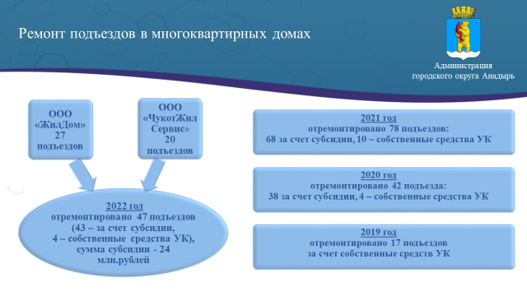 | В городском округе расположено 167 многоквартирных домов, в которых имеется 341 подъезд. Большинство подъездов многоквартирных домов требуют ремонта в связи с длительной эксплуатацией. Несмотря на то, что межремонтный период составляет 5 лет, во многих подъездах ремонт не проводился более 8-10 лет.  Сейчас ситуация меняется в лучшую сторону - за последние 3 года в городском округе Анадырь отремонтировано 137 подъезда, то есть более 40% от всего количества.  В 2020 году отремонтировано 42 подъезда, из них за счет субсидии – 38.  В 2021 году в совокупности отремонтировано 78 подъездов, из них за средства субсидии из муниципального бюджета – 68.  В 2022 г было отремонтировано 47 подъездов, из них за счет субсидии – 43, за счет собственных средств управляющих компаний – 4. Сумма субсидии составила 24 млн. рублей.  На 2023 запланирован ремонт 40 подъездов за счет субсидий в размере 24 млн. рублей.  На сегодняшний день подготовлены документы для проведения конкурсных процедур по отбору управляющих организаций для предоставления субсидии на ремонт подъездов.
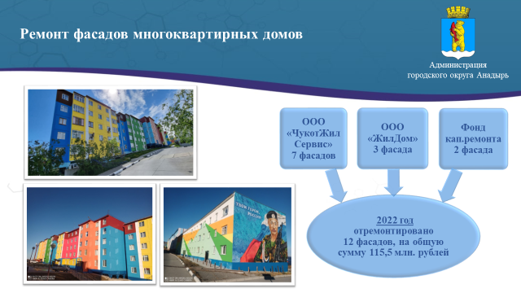 | Также продолжаем работу по ремонту фасадов многоквартирных домов, многие из которых также находятся в плачевном состоянии.  В 2022 году за счет субсидий управляющим компаниям в размере 70 млн. рублей произведен ремонт 10-ти фасадов МКД по адресам: ул. Ленина, д. 39, ул. Беринга, д. 9, 10, 11, 12, 14, 16, 18 и ул. Ленина, д. 27, 26.  За счет средств Фонда капитального ремонта были отремонтированы фасады двух жилых домов Ленина, 12, 14 на общую сумму 37,2 млн. рублей.  Итого в 2022 году в городе было отремонтировано 12 фасадов многоквартирных домах на общую сумму 115,5 млн. руб.
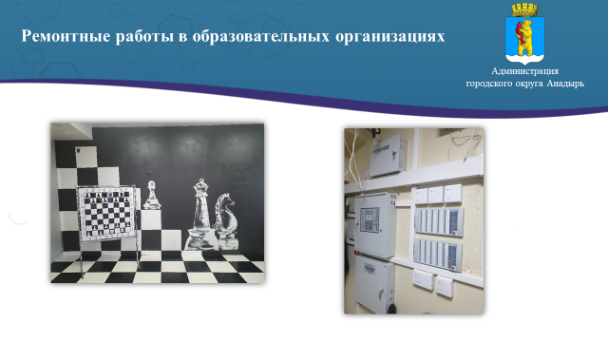 | Особое внимание уделяется вопросам социальной политики – образованию, спорту, культуре, патриотическому воспитанию.  На подготовку образовательных организаций к новому 2022-2023 учебному году, включающую в себя проведение ремонтных работ, из бюджета всех уровней направлено более 29 млн. рублей, в том числе:  - в дошкольные образовательные организации – направлено более 12 млн. рублей;  - в общеобразовательные организации направлено более 15 млн. руб.  Была произведена замена окон в школе и д/с «Сказка», ремонт спортивного зала в СОШ, ремонт фасада ДДТ и ДШИ, замена пожарной сигнализации в школах и другие работы.
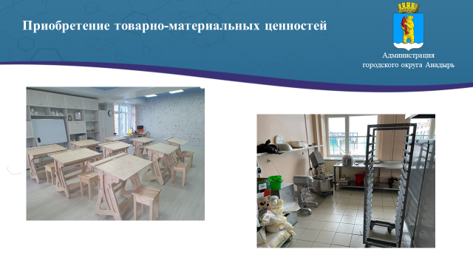 | В рамках формирования комфортной среди и подготовки к новому учебному году:  - обновили оборудование и доукомплектовали пищеблоки школ (приобретён варочный котёл, печное оборудование для пекарного цеха для производства хлебной продукции, 2 жарочных шкафа, 2 расстоечных шкафа, 2 стола передвижных (тележки).  - отремонтирован лифт в пищеблоке. Ведь столовая располагается на двух этажах - складское помещение на 1-м этаже, а кухонный блок на 2-м этаже, с учетом подъема продуктов на 1000 учеников.  Также обеспечили учеников школ вторым комплектом учебников - приобретено 90 комплектов учебников для обучающихся 3-х классов (в одном экземпляре на 1 088 200 рублей дополнительно).
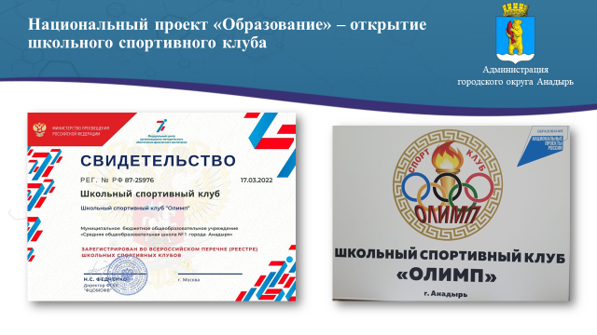 | В 2022 году в рамках национального проекта «Образование» на базе МБОУ «СОШ №1 города Анадыря» открылся школьный спортивный клуб.  Для этого были проведены ремонтные работы спортивного зала школы, закуплено новое оборудование.  В общей сложности по этому направлению реализовано примерно 7,2 млн. рублей.
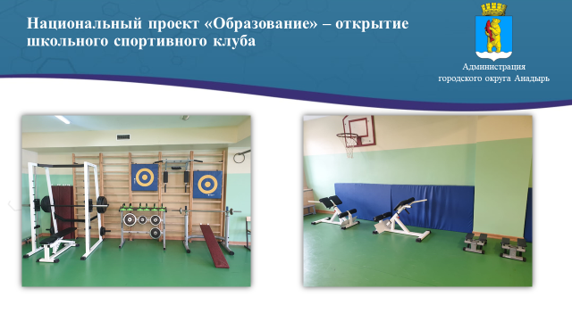 | В клубе имеется всё необходимое оборудование для занятий, которое закупили летом 2022 года на 4 129 400 рублей. Для занятий физкультурой, гимнастикой, волейболом, баскетболом, футболом приобретены спортивные тренажеры, лыжи, лыжные ботинки, гимнастические стенки, скамейки регулируемые, беговые дорожки, мячи, обручи и другой инвентарь.  В клубе работают секции:  баскетбола - 35 воспитанников;  волейбола - 30 воспитанников;  настольного тенниса - 25 воспитанников  футбола - 36 воспитанников;  также осуществляется общая физическая подготовка.
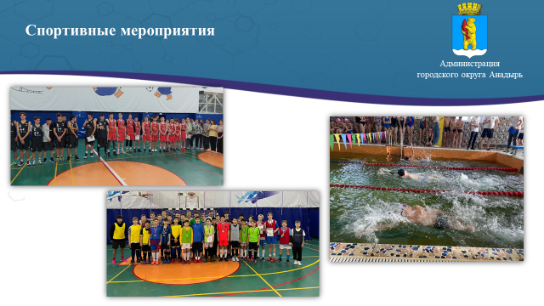 | С апреля 2022 года с учетом рекомендаций Управления Роспотребнадзора на территории городского округа Анадырь возобновились спортивно-массовые мероприятия. Были проведены:  Открытое первенство города Анадыря по баскетболу и волейболу среди мужских команд.  Открытое первенство города Анадыря по волейболу среди женских команд;  детско-юношеские лиги по футболу, волейболу, баскетболу;  Открытое первенство города Анадыря по мини-футболу среди мужских команд;  Открытое первенство города Анадыря по плаванию Анадырь среди юношей и девушек.  В общей сложности в муниципальных спортивных соревнованиях приняло участие 659 человек, из них награждено 245 спортсменов.
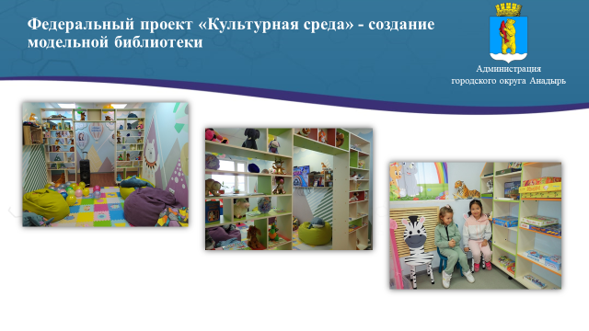 | В рамках реализации мероприятия «Создание модельных муниципальных библиотек» основного мероприятия «Участие в федеральном проекте «Культурная среда» подпрограммы «Развитие культуры и укрепление единого культурно-информационного пространства в городском округе Анадырь» проведены ремонтно-строительные работы в помещении библиотеки по ул. Ленина 51 (детский отдел «Публичной библиотеки им. Тана–Богораза»), приобретена и установлена новая мебель, доставлены новые печатные издания и книжная продукция.  На реализацию мероприятия «Создание модельных муниципальных библиотек» основного мероприятия «Участие в федеральном проекте «Культурная среда» было предусмотрено бюджетных средств 5 000,00 тыс. рублей, реализовано в полном объеме.
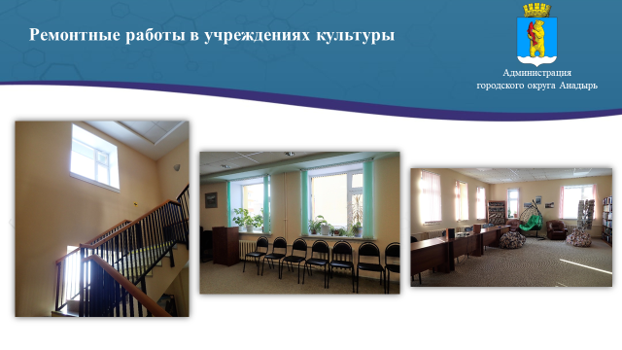 | На реализацию мероприятия «Выполнение ремонтных работ в муниципальных учреждениях культуры и спорта» было предусмотрено бюджетных средств 1 636,60 тыс. рублей.  В двух зданиях МБУ городского округа Анадырь «Публичная библиотека им. Тана–Богораза» (по ул. Отке, д. 5, ул. Ленина д.51.) проведены ремонтные работы - заменены окна, отремонтированы лестничные марши, ростверк (в результате в библиотеке стало теплее).
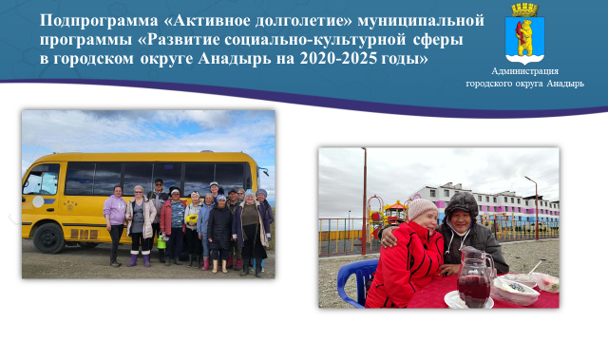 | С 2020 года в рамках подпрограммы «Активное долголетие» программы «Развитие социально-культурной сферы в городском округе Анадырь на 2020-2025 годы» Администрация города организует в летний период выезд в тундру горожан старшего возраста. Помогает ей в этом территориально-соседская община «Ройыръын – Семья» и Союз пенсионеров. Традиционно выезд пожилых горожан ориентировочно проходит с 15 июля по 15 сентября, с примерным охватом 150 человек.  Основной целью такого «социального туризма», которую ставит перед собой Администрация города, является укрепление здоровья, увеличение социальной активности и продолжительности жизни людей старшего поколения.  С учетом продолжавших действовать в 2022 году санитарных ограничений из-за ковида (особенно для старшего поколения), основная работа с гражданами пожилого возраста проводилась индивидуально, в малых группах или на открытом пространстве.  Например, было организовано общение горожан старшего возраста на свежем воздухе с посиделками и досуговой программой.
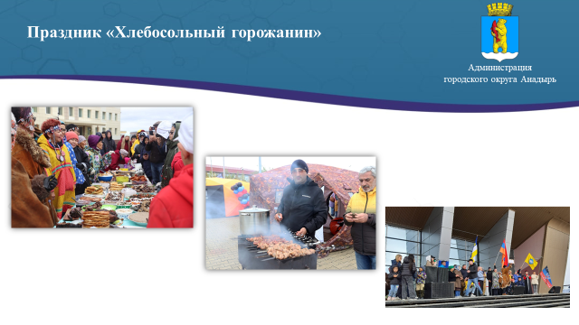 | В прошлом году в пятый раз проведено культурно-массовое мероприятие «Хлебосольный горожанин», на которое в муниципальном бюджете было предусмотрено 500 тыс. рублей.  Были представлены чукотско-эскимосская, русская, калмыцкая, бурятская кухня, армянская, узбекская кухни, а также в мероприятии приняли участие представители ДНР.  От Администрации городского округа Анадырь всем 8 представителям национальных кухонь были вручены денежные сертификаты: за 1 место – 40000 рублей, за второе – 30000, третье – 20000 и по 10000 с 4 по 8 место.  Этот праздник проводится с целью популяризации национальных культур, гармонизации межнациональных и межэтнических отношений и пропаганды принципов традиционного питания, он пользуется искренней любовью горожан и гостей Анадыря, независимо от возраста.
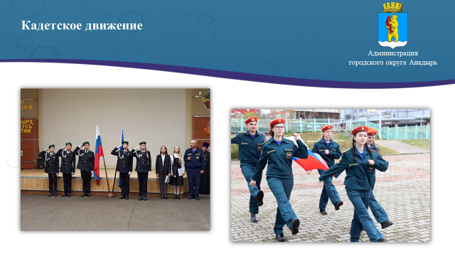 | В школах функционируют военно-патриотические объединения:  в МБОУ «СОШ №1 г. Анадыря» - 2 кадетских класса, закрепленных за МЧС и пограничным управлением ФСБ,  в МБОУ «ООШ №1 г. Анадыря» - 2 кадетских класса, закрепленных за МЧС и ГИБДД.  Основной целью кадетских классов является формирование высокообразованной личности, ориентированной на ценности гражданственности и патриотизма, с развитыми качествами, значимыми для государственной гражданской и военной службы.  Также в МБОУ «СОШ №1 г. Анадыря» функционируют следующие патриотические объединения: секция «Патриот», Волонтерская команда «Мы за ЗОЖ», Клуб «Шахматная школа», секция «Школа Безопасности».
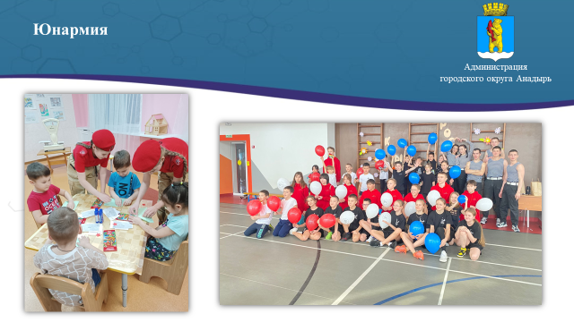 | В целях повышения в обществе авторитета и престижа военной службы, сохранения и приумножения патриотических традиций, воспитания у молодежи чувства патриотизма, любви к Родине и родному краю в октябре 2022 году на базе муниципальных общеобразовательных организаций созданы отряды Всероссийского детско-юношеского военно-патриотического общественного движения «ЮНАРМИЯ»:  на базе МБОУ «ООШ №1 г. Анадыря» сформирован отряд юнармейцев в составе 20 обучающихся,  на базе МБОУ «СОШ №1 г. Анадыря» - отряд из 14 обучающихся.  Штаб местного отделения «ЮНАРМИИ» для координации деятельности создан на базе муниципального Дворца детского и юношеского творчества городского округа Анадырь, в котором также создан отряд юнармейцев «Т-34».  Ребят из кадетских классов и Юнармейских отрядов обучают стрелять, оказывать медицинскую помощь. В свободное время отряды занимаются волонтёрской деятельностью и принимают участие в мероприятиях различного уровня от спортивных соревнований до муниципальных и окружных конкурсов.
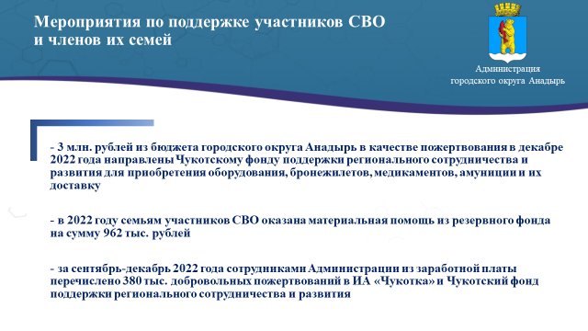 | Уважаемые депутаты, благодаря вашей поддержке, в декабре 2022 года Чукотскому фонду поддержки регионального сотрудничества и развития в качестве пожертвования были направлены средства бюджета городского округа Анадырь в сумме 3 млн. рублей в целях оказания помощи участникам специальной военной операции, проводимой на территориях Украины, Донецкой Народной Республики, Луганской Народной Республики, Херсонской и Запорожской областей. Эти средства были направлены на приобретение оборудования (квадрокоптеров, дронов-подавителей квадрокоптеров, приборов ночного видения, биноклей, тепловизионных монокуляров, генераторов, раций и комплектующих к ним, антенн портативных, аккумуляторов к рациям), бронежилетов, медикаментов, одежды, обуви и средств личной гигиены и их доставку к месту нахождения участников СВО.  Должен отметить, что коллектив Администрации также включился в работу по сбору средств – из зарплаты на счета Информагентства «Чукотка» и Чукотского фонда поддержки регионального сотрудничества и развития за сентябрь-декабрь было перечислено 380 тысяч рублей добровольных пожертвований.  В целях дополнительных мер поддержки семей военнослужащих, в том числе погибших при проведении специальной военной операции (выполнении специальных задач), из резервного фонда Администрации городского округа Анадырь на непредвиденные расходы оказывается материальная помощь. В 2022 году 4-м семьям была оказана материальная поддержка, в том числе на ремонт жилого помещения, на сумму 962 тыс. рублей.  Для адресного сопровождения как участников СВО, так и членов их семей в структуру Администрации с ноября прошлого года была введена должность помощника Главы. Считаю, что наше с вами решение было абсолютно правильным, учитывая важность поставленной Президентом задачи по оказанию всемерного содействия таким категориям граждан.
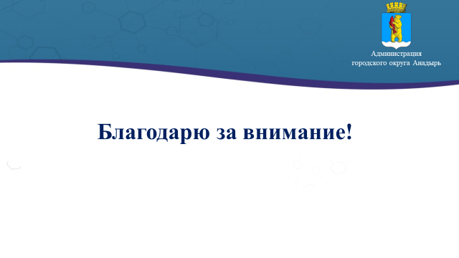 | Спасибо за внимание.

